1. **В папке “domains” OpenServer создадим проект с любым именем.**
2. **Создадим заранее необходимые файлы:**

* Файл главной страницы index.html
* 2 файла стилей dark.css и main.css
* Файл JS-скриптов themes.js
* И php файл themes.php

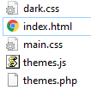

1. **В файле главной страницы пишем следующее:**

В теге <article> вместо комментариев вставляем lorem на 120 символов.

В подключении файла стилей main.css присваиваем id=”theme-dark” для дальнейшей его замены.

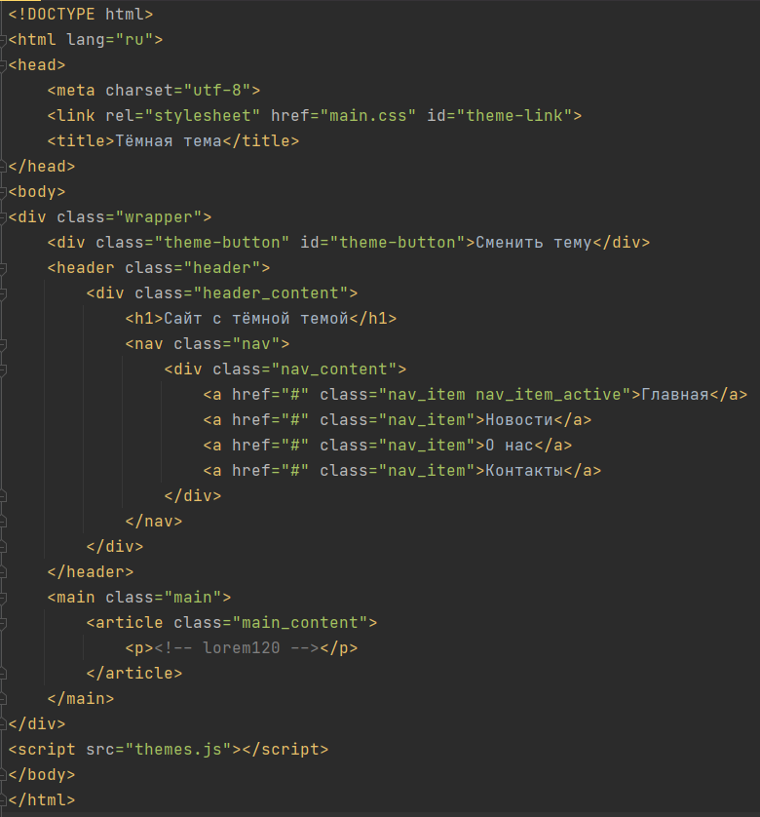

1. **Теперь заполним стили файлу main.css**

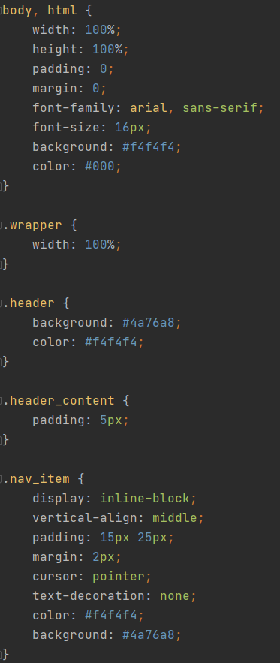

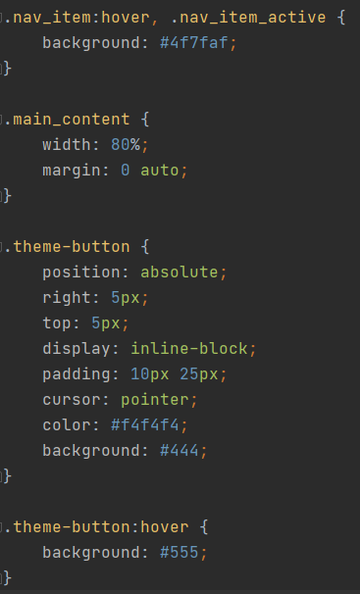

1. **Скопируем содержимое файла main.css в файл dark.css**

Изменим цвета объектов для тёмной темы:

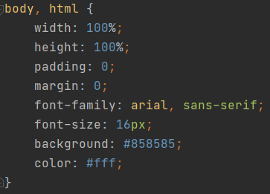

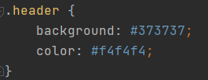

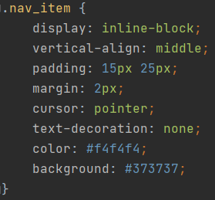

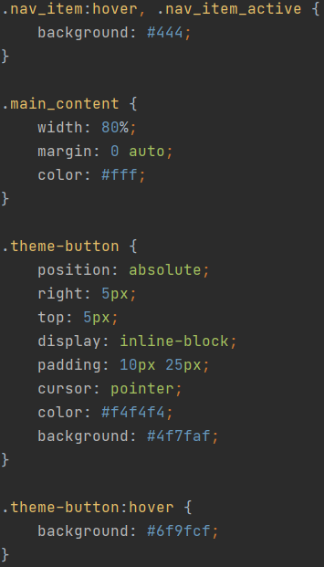

1. **Убедимся, что всё получилось**



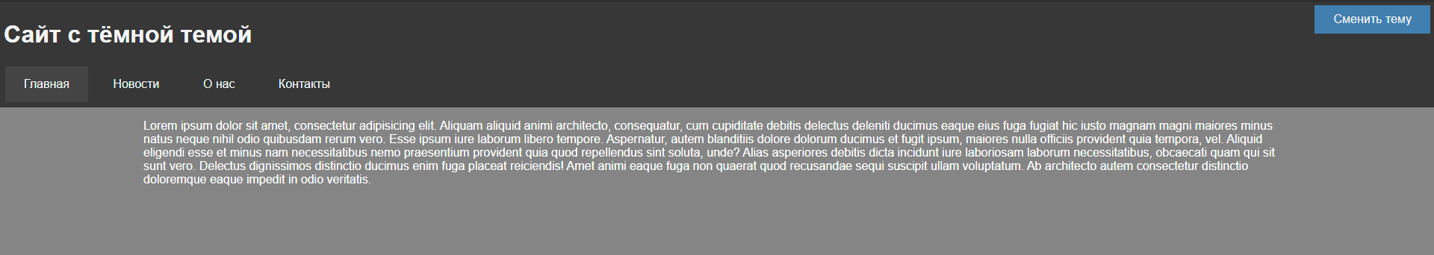

1. **В файл theme.js напишем следующий код:**

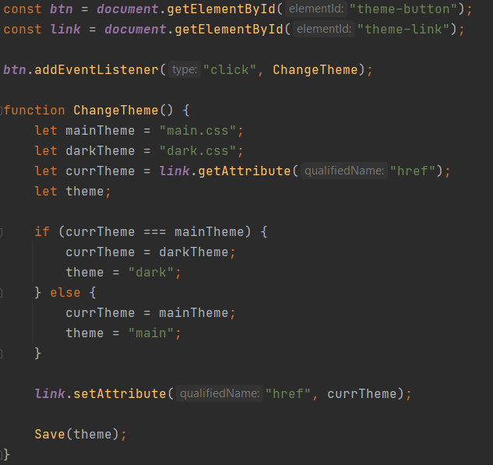

Функцию Save мы напишем позже.

1. **Убедимся, что при нажатии на кнопку «Сменить тему» наши темы меняются.**
2. **Можем заметить, что при обновлении страницы наша тема становится светлой по умолчанию, так как погружается файл main.css.**
3. **Переименуем файл главной страницы с html на php.**
4. **В самое начало главной страницы вставим код:**

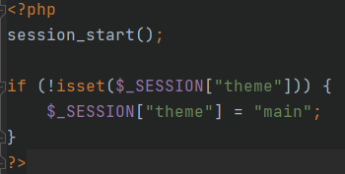

1. **В файл themes.js напишем функцию сохранения выбранной темы:**

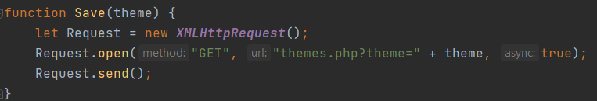

1. **В файл themes.php пишем код записи выбранной темы в сессию**

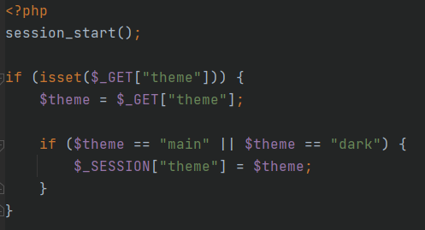

1. **Теперь изменим строку подключения файла стилей следующим образом:**

